OBJAVA ZA MEDIJE

HRVATSKA AKADEMIJA ZNANOSTI I UMJETNOSTI
SUDJELOVALA U NOĆI MUZEJA

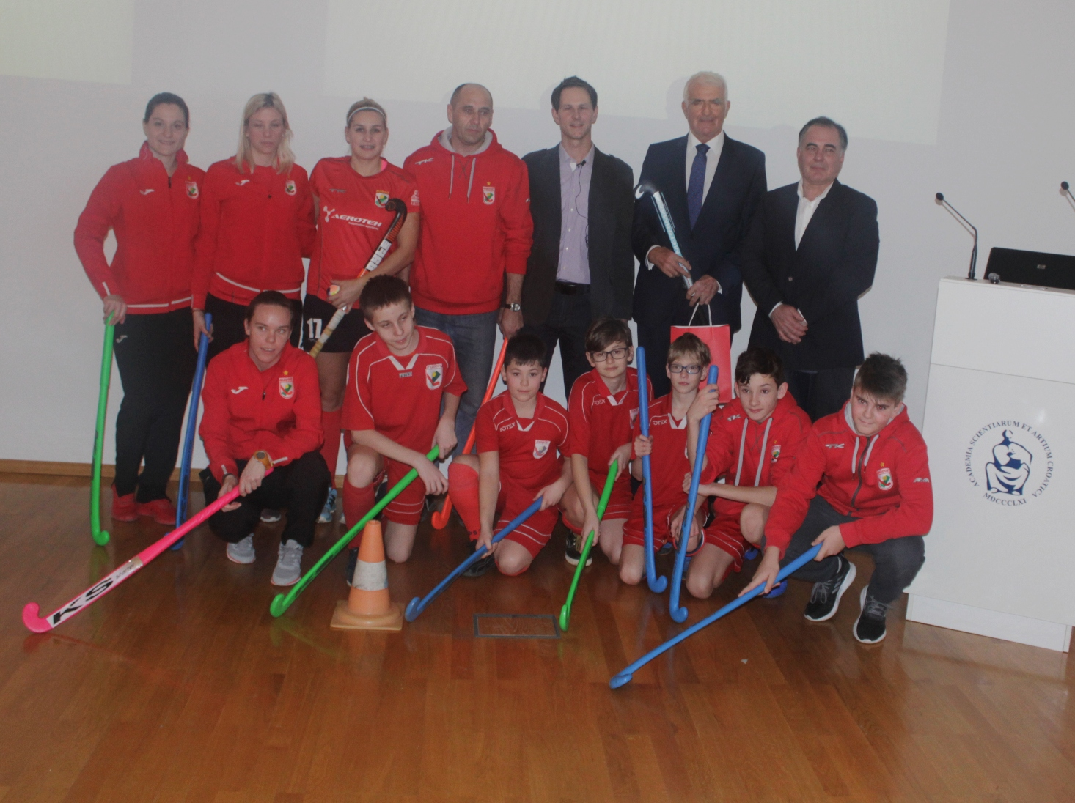

Zagreb, 26. siječnja 2018. – Hrvatska akademija znanosti i umjetnosti sudjelovala je u petak 26. siječnja u tradicionalnoj manifestaciji Noć muzeja sa svoje četiri jedinice – s tri muzejsko-galerijske ustanove i s Knjižnicom Akademije.
Kao i ranijih godina, u Knjižnici HAZU za posjetitelje Noći muzeja pripremljen je čitav niz raznovrsnih programa. Igrači Hrvatskog akademskog hokejskog kluba Mladost predstavili su hokej na travi kao najstariji momčadski olimpijski sport koji se igra na olimpijskim igrama od 1904., a u Hrvatskoj od 1903. kad ga je donio Franjo Bučar. Posjetitelji su mogli razgledati muzejske eksponate Lavoslava Ružičke i Vladimira Preloga u Memorijalnoj sobi hrvatskih nobelovaca, kao i izložbu Povijest Društva hrvatskih književnika 1900.-1971. – iz arhiva Odsjeka za povijest hrvatske književnosti HAZU. Bile su izložene i glagoljske tiskane knjige iz Knjižnice HAZU (izvornici i faksimilni pretisci) te bibliofilsko faksimilno izdanje Gutenbergove Biblije u 42 retka. Prezentirana je i virtualna izložba Salon Ullrich – prva zagrebačka privatna galerija te digitalne preslike izvornika u Digitalnoj zbirci HAZU (knjige, rukopisi, kazališne cedulje, note, slike, plakati, predmeti itd.). U velikoj dvorani Knjižnice HAZU održana su predavanja dr.sc. Žarke Vujić Obitelj Ullrich i doprinos hrvatskom sportu, prof. Vere Grgac Stjepan Grgac (1909.–1960.), z biciklinem od Bistre čez Hrvacku v Evropu! te dr.sc. Filipa Cvitića Učiniti glagoljicu vidljivom.
Održana je i etno-radionica Z ovim smo se igrali kad smo deca bili koju su organizirali KUD Bistra i udruga Ekomuzej Bistra u suradnji s Odsjekom za etnologiju HAZU. Cilj joj je bio oživjeti tradicijsku kulturu Hrvatskog zagorja opisanu u etnografskim i folklorističkim rukopisnim zapisima s kraja 19. i početka 20 stoljeća s posebnim osvrtom na tradicijske dječje igre poput hodanja na štulama, nogometa s krpenjačama i drugih danas gotovo zaboravljenih dječjih igara.
Suradnice Glagoljaškoga središta „Frankopan" OŠ Frana Krste Frankopana iz Zagreba i Odjela za hrvatsko glagoljaštvo Matice hrvatske održale su kreativnu glagoljičnu radionicu za mlade Izradimo glagoljični suvenir! kojom su na zabavan način popularizirali glagoljicu kao izvorno hrvatsko pismo.
Održana je i radionica zaštite arhivske građe na primjeru dokumentacije Salona Ullrich, a predstavljena je i zbirka ploča Đure Griesbacha iz Odsjeka za povijest hrvatske glazbe HAZU i zbirka starih gramofona u vlasništvu Velimira Krakera iz Siska.
U Strossmayerovoj galeriji starih majstora HAZU mogao se razgledati njen stalni postav s djelima slavnih europskih slikara od 14. do 19. stoljeća.
U Gliptoteci HAZU, uz stalni postav s istaknutim izlošcima uz temu Muzeji i sport, te zbirku medalja i plaketa, bila je postavljena i izložba Horizont očekivanja / Hrvatski paviljon na 57. Venecijanskom bijenalu.
U Hrvatskom muzeju arhitekture povodom Noći muzeja predstavljen je izbor građe vezane uz projekt Olimpijskog stadiona i sportskih zona na Poljudu u Splitu arhitekta akademika Borisa Magaša. U partnerstvu s Hrvatskom olimpijskom akademijom Hrvatskog olimpijskog odbora obilježen je spomen na Franju Bučara, oca hrvatskog sporta i olimpizma koji je 1920-ih godina živio u tadašnjoj vili Ehrlich, zgradi u kojoj se danas nalazi Hrvatski muzej arhitekture HAZU.

Marijan Lipovac
Ured za odnose s javnošću i medije HAZU

